彰化縣106學年度戶外教育計畫經費
活 動 成 果 表
計畫名稱 | 彰化縣 萬合國民小學「王功大自然巡禮—海洋文化體驗之旅」戶外教育計畫
申請學校 | 二林鎮 萬合 國民小學
量之成效分析 | - 前言：  (一)宣導戶外教育理念，提升學校師生對戶外教育之認識與關懷。  (二)提高學生及社區民眾對戶外教育的認知與學習興趣。  (三)啟發學生探索學習及組織建構戶外教育相關議題知識的能力。  (四)培養團隊合作研究的精神，了解戶外教育資源的可貴，善加利用，並予珍惜。  - 活動時間：107年3月13日。  - 場次：1場次。  - 參與人數：70人。  - 學習單：如附件。  - 滿意度調查表之統計分析：有效樣本數-70份。  1.您覺得本次戶外教育的地點適合您參觀嗎？  □很好65 □好5 □普通 □差 □很差  2.您覺得本次戶外教育的課程內容有趣嗎？  □很好66 □好4 □普通 □差 □很差  3.您覺得導覽員解說內容清楚嗎？  □很好68 □好2 □普通 □差 □很差  4.您認為本次課程對您學習上有幫助嗎？  □很好65 □好5 □普通 □差 □很差  5.本次戶外教育對了解家鄉特色或文化有幫助嗎？  □很好68 □好2 □普通 □差 □很差  6.您對本次戶外教育整個活動喜歡嗎？  □很好69 □好1 □普通 □差 □很差  7.問題與建議：無

質之成效分析 | 一、課程內涵：  （一）讓學生探索大自然的奧秘。  （二）王功大自然巡禮。  （三）落實生態保育觀念。  （四）進行一場最實際的海洋教育。  二、成效：  （一）透過生態體驗，培養學生生態保育和環境保護的觀念。  （二）給合寓教於樂的方式，增進學生對於王功大自然的認識。  （三）藉由王功大自然巡禮—海洋文化之體驗，養成保護生態環境的意識，達到與大自然  共生共存的目標。  三、過程檢討：  (一)在本次活動過程中，有學生在潮間帶不小心受傷了，幸好傷口不大，再休養幾天後就  痊癒了。  (二)在本次活動過程中，有學生忘了將挖沙工具遺失在潮間帶，學生些許落寞，經老師  機會教育後漸漸釋懷。  四、問題解決策略：  （一）加強行前教育宣導，養成學生安全教育。  （二）在參訪的過程中，請帶隊老師隨時叮嚀注意學生的舉止。  （三）讓學生養成參觀過程「不遺留身上物、不帶走海上物」。
活 動 成 果 照 片 (書 面 ６ 張 以 上) 及 成 果 資 料 電 子 檔 光 碟 一 份 | 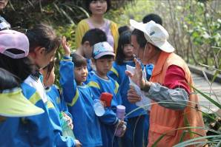 | 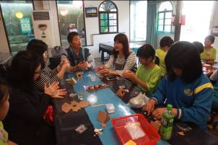
活 動 成 果 照 片 (書 面 ６ 張 以 上) 及 成 果 資 料 電 子 檔 光 碟 一 份 | 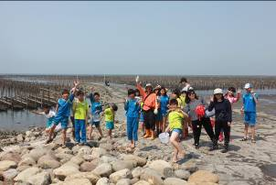 | 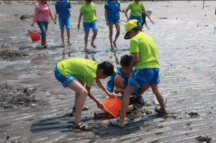
活 動 成 果 照 片 (書 面 ６ 張 以 上) 及 成 果 資 料 電 子 檔 光 碟 一 份 | 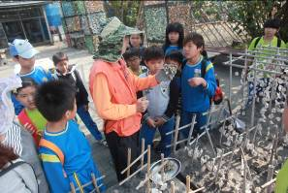 | 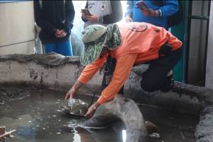

承辦人： 翁世中 主任：翁世中 校長： 陳昱仁

